LET OP! Voor het maken van deze opdracht heb je twee weken nodig. Het wordt gezien als 1 opdracht.

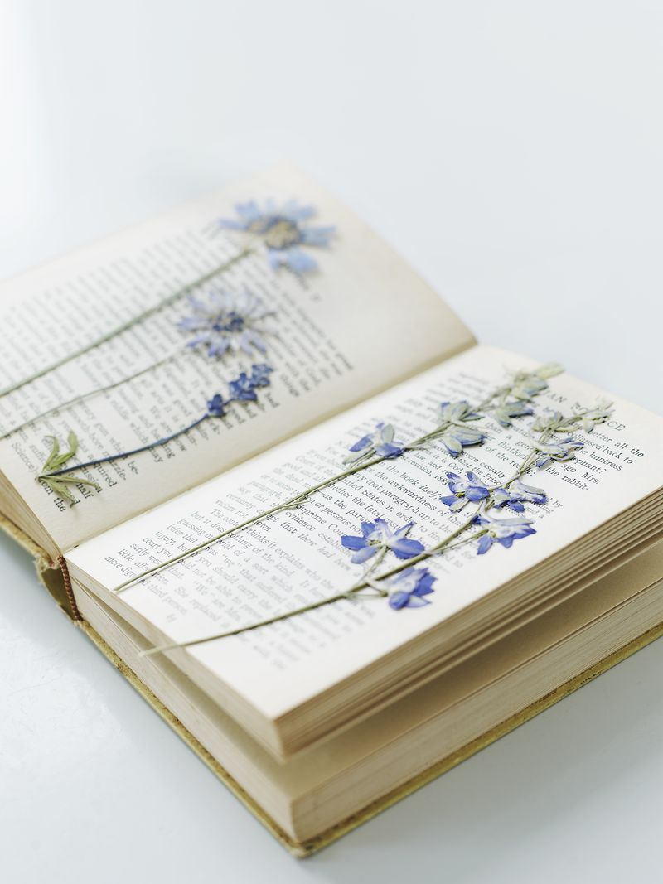
Opdracht bloemenkaart of bloemenlijst:
Knip voorzichtig een aantal mooie bloemen af. Dit mogen ook bloemen uit jullie tuin zijn.
De afgeknipte bloemen gaan we drogen. Hiervoor heb je nodig:
- Een dik boek of
- Bloemenpers of
- 2 planken met 2 kranten of karton ertussen en een zware steen

Volg de stappen op:
- Neem een stuk keukenpapier, leg dit halverwege tussen het boek.
- Leg op dit keukenpapier de bloem die je wilt drogen.
- Leg daarover heen een nieuw stuk keukenpapier.
- Sluit het boek voorzichtig.
- Na ongeveer 1,5 tot 2 weken kan je de gedroogde bloemen verwerken
- Maak het boek voorzichtig open en haal de keukenrol er voorzichtig vanaf.

Maak een keuze: Wil je een bloemenkaart maken of een bloemenlijst? Wanneer je de kaart maakt lees je verder bij punt 7. Wil je een bloemenlijst maken dan lees je verder bij het kopje opdracht bloemenlijst.

- Maak een kaart (gebruik eventueel een kader als jij dit mooi vindt)
- Schik de bloemen op de kaart
- Maak de bloemen vast op de kaart. Gebruik bij voorkeur smalle strookjes papier of washi tape. Gebruik geen plakband of lijm.
- Maak een foto van de kaart en lever deze in via opdrachten in de ELO
- Verras iemand met je eigen gemaakte kaart!

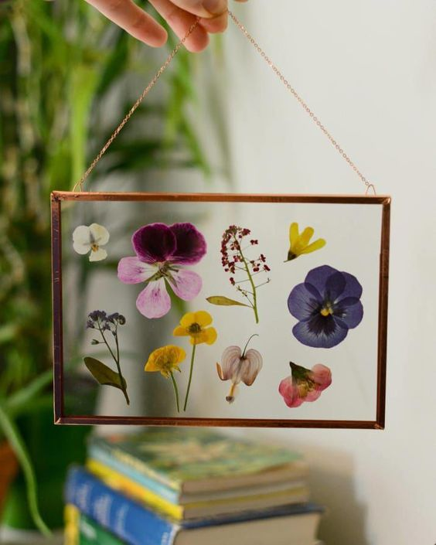
Opdracht bloemenlijst:
Wanneer je keuze is gevallen op de bloemenlijst moet je natuurlijk zorgen voor een mooie ljist.
Lijstjes kan je bv kopen bij de Hema of de Kwantum. Je mag er natuurlijk ook zelf één maken. Let op dat de kleur van de bloemen en de kleur van de lijst bij elkaar passen.
Er zijn lijstje van glas, maar je hebt ook lijsten met een houten of metalen rand en een witte achtergrond.
Maak allereerst de beide zijden van het glas goed schoon. Dit kan je doen met spiritus op een stukje keukenrol of speciale glasreiniger. Wanneer het glas schoon is pak het lijstje dan alleen bij de randen vast. Anders is je werk voor niets geweestJ

Leg op een papiertje van de zelfde afmeting als je lijst de compositie zoals je die straks in het lijstje wilt maken. Wanneer je tevreden bent kan je het in het lijstje leggen.
Heb je een lijst met een achtergrond dan zou je de bloemetjes vast kunnen zetten met papier zodat het niet verschuift. Gebruik kleine reepjes papier of washi tape. Gebruik geen plakband of lijm. Dit tast de bloemetjes aan.

Maak dan van deze compositie een foto en lever deze in via opdrachten in de ELO.

